- Urban Analysis -

Relatório Final

Eric Silva Abreu

Mario Rocco Pettinati

São José dos Campos – Setembo de 2016

Sumário

Introdução 3

TerraLib 3

Metodologia 4

Dados de Entrada 4

Imagens 4

Dado Vetorial 5

Índices 5

Métricas 6

Reclassificação 8

Crescimento Urbano 9

Remapeamento das Classes 9

Calculo de Estatísticas 10

Desenvolvimento 10

Organização 10

Compilação 11

Aplicação Urban Analysis 12

Interface Principal 12

Interface Urban Growth 13

Interface Remap Class 14

Interface Statistics 15

Plugin TerraView 17

Resultados 17

Reclassificação 17

Urban Growth 19

Bibliografia 23

# Introdução

A aplicação Urban Analysis é uma ferramenta de geoprocessamento desenvolvida para a análise e detecção do crescimento urbano. Baseando-se na classificação de imagens multiespectrais e utilizando métricas espaciais, é possível detectar o crescimento urbano em uma determinada região.

Esse projeto tem como finalidade a criação desta ferramenta (implementação da classificação e métricas espaciais) utilizando como base a biblioteca de geoprocessamento TerraLib.

## TerraLib

A TerraLib é uma biblioteca de classes escritas em C++ para a construção de aplicativos geográficos, com código fonte aberto e distribuída como um software livre. Destina-se a servir como base para o desenvolvimento cooperativo na comunidade de usuários ou desenvolvedores SIG’s – Sistemas de Informações Geográficas. A arquitetura da biblioteca é mostrada na Figura 1.

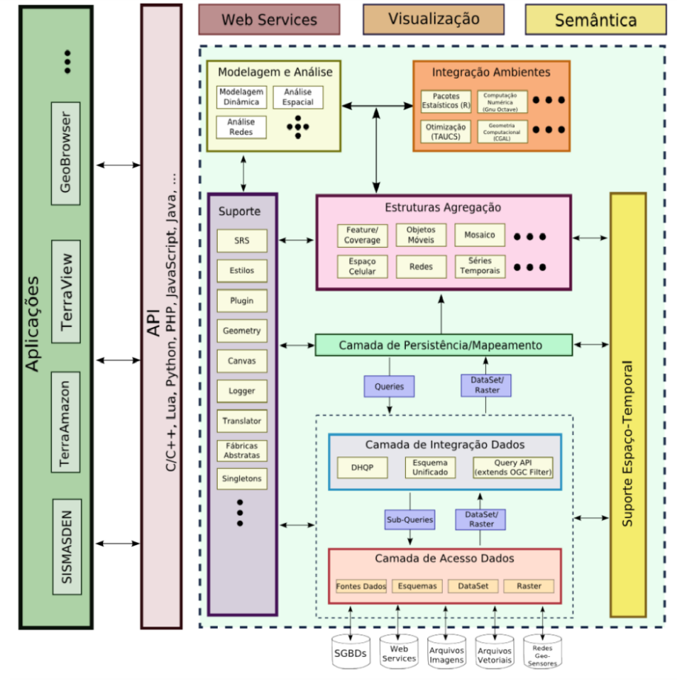

Figura 1 - Arquitetura da Biblioteca TerraLib.

Urban Analysis é mais uma aplicação desenvolvida utilizando o framework da TerraLib.

# Metodologia

Para a correta implementação da aplicação é necessário conhecer alguns conceitos e entender o fluxo de operações. Por exemplo:

## Dados de Entrada

### Imagens

As imagens utilizadas pela aplicação devem estar geo-referenciadas e podem ser do seguinte tipo:

* *Multiespectrais*: imagens originais da região de estudo. Nesse caso a imagem precisa ser classificada utilizando algum classificador e depois reclassificadas.
* *Classificadas*: imagens já classificadas, tendo apenas que reclassificar. As classes identificadas são:
  + NO_DATA = 0
  + URBAN = 1
  + WATER = 2
  + OTHER = 3
* *Reclassificadas*: imagens prontas para serem usadas pela aplicação. As classes definidas nessa imagem são:
  + NO_DATA = 0
  + URBAN = 1
  + SUB_URBAN = 2
  + RURAL = 3
  + URBANIZED_OS = 4
  + RURAL_OS = 6
  + WATER = 7

Para esse estágio da aplicação é definido que as imagens de entrada estão previamente classificadas.

### Dado Vetorial

É necessário também como dado de entrada um dado vetorial que delimite a região de estudo sobre a imagem. Esse dado precisa conter uma projeção válida.

## Índices

#### Edge (Open space contiguity)

O Índice de borda mede a frequência com que os pixels de área construida são encontrados adjacente a um pixel de área aberta ou água. O índice varia entre 0 e 1.

#### Openness

O índice de abertura mede a porcentagem de espaço aberto em um círculo de 1 km2 em torno de cada pixel de área construída. O índice varia entre 0 e 1.

#### Open space fragmentation

A relação entre a área de espaço aberto urbanizada e periférica combinada com a área urbana.

#### Proximity

É a razão entre a distância média de todos os pontos no círculo de áreas iguais ao seu centro e a distância média ao centro da cidade de todos os pontos em “city footprint”.

#### Cohesion

É a razão entre a distância média entre todos os pontos dentro de um círculo de áreas iguais e a distância média entre todos os pontos da “city footprint”.

#### Compactness

A fração da área da geometria que está dentro de um círculo de área igual centrado no centro da geometria.

#### Constrained Compactness

A fração da área da geometria que está dentro do círculo de área de interesse que está localizada no centro da geometria. O círculo de área de interesse tem uma área edificável (excluindo água e inclinação excessiva) igual à área urbanizada.

#### Water

O índice de água é calculado para cada cena Landsat: Índice Água = (Banda 1 + Banda 2 + Band 3) / (Band 4 + Banda 5 + Banda 7). A classe água é extraída de imagem de índice de água sobreposto com a classificação urbano / não urbano.

## Métricas

#### Urban land cover

É medida pela área total construída das cidades, as vezes inclui espaços abertos capturadas por suas áreas construídas e espaços abertos na periferia urbana afetada pelo desenvolvimento urbano.

#### Density

Densidade populacional urbano médio, tipicamente medido como a razão entre a população total da cidade e a área total construída.

#### Centrality

Refere-se a proporção relativa da população da cidade que vive próximo ao centro em vez da periferia urbana.

#### Fragmentation

Medido pela quantidade relativa e estrutura espaciais dos espaços abertos que são fragmentados por uma expansão não continua das cidades em zonas rurais adjacentes.

#### Compactness

Grau para o qual o “city footprint” se aproxima de um círculo, em vez de uma forma semelhante a um tentáculo. É medido por um conjunto de métricas de compacidade.

#### Infill

É definido como todos os novos desenvolvimentos que ocorreram entre dois períodos de tempo dentro do espaço aberto urbanizada do período anterior, excluindo espaço aberto exterior.

#### Extension

E todo novo desenvolvimento que ocorreu entre dois períodos de tempo em clusters contíguos que continham espaço aberto exterior no período anterior e que não eram de enchimento (infill).

#### Leapfrog

Desenvolvimento é toda nova construção que ocorreu entre dois períodos de tempo em campo aberto, totalmente fora do espaço aberto do período anterior.

#### Walking distance circle

É um círculo com uma área de um quilómetro quadrado em torno de um determinado pixel de área construída.

#### Urban built-up pixels

São pixels que têm uma maioria de pixels de área construídas dentro de um círculo de área de interesse; 50-100 % de área desenvolvida.

#### Suburban built-up pixels

São pixels que têm de 10 a 50% de área construídas dentro de um círculo de área de interesse.

#### Rural built-up pixels

São pixels que têm menos de 10% de área construídas dentro de um círculo de área de interesse.

#### Fringe open space

Consiste de todos os pixels de espaço aberto dentro de 100 metros de pixels urbanos ou suburbanos.

#### Captured open space

Consiste de todos os clusters de espaço aberto que estão totalmente cercadas por área construída e “fringe open space” e são possuem área menor do que 200 hectares.

#### Exterior open space

Consiste de todos os pixels de “open fringe space” que estão a menos de 100 metros da zona rural.

#### Urbanized open space

Consiste todo “fringe open space”, “captured open space” e “exterior open space” pixels de uma cidade.

#### Urban landscape área

Consiste em toda a área urbana da cidade e todo o seu espaço aberto urbanizado.

#### Built-up área

É o conjunto de pixels de área construída dentro do limite administrativo da cidade ou área metropolitana.

#### City footprint

É o conjunto de pixels urbanos e suburbanos, “fringe open space”, “captured open spaces” e os pixels que os cercam.

#### Urban tract área

É o conjunto de setores censitários dentro da área administrativa da cidade, com uma densidade populacional superior a 3,86 pessoas por hectare.

#### Urban landscape ratio

É a razão entre a área de paisagem urbana e a área construída na cidade.

#### City foot print ratio

É a relação entre “city footprint” (que inclui toda área construída ou área de superfície impermeável e todo o espaço aberto urbanizada da cidade) e a área construída. É uma medida municipal de fragmentação.

#### City foot print density ratio

É a relação entre a população dentro da área administrativa da cidade e da área da sua “city footprint”.

#### Urban tract density ratio

É a razão entre a população total e da área total de setores urbanos.

#### Built-up área desity ratio

É a relação entre a população dentro da área administrativa da cidade e da área de seus pixels construídos.

## Reclassificação

O processo de Reclassificação é um processo intermediário à operação de Crescimento Urbano, no qual, para cada imagem no tempo T são gerados um par de imagens reclassificadas que serão utilizadas para a detecção do crescimento urbano. A partir das diferenças entre as imagens nos diferentes tempos é possível definir as regiões de crescimento urbano .

Abaixo é apresentado o fluxograma da execução dos *N* passos necessários para a geração dessas imagens reclassificadas.

FOR EACH

IMAGE AT TIME T

CREATE URBAN LANDSCAPE

CREATE URBAN LANDSCAPE

CLASSIFY FRINGE OPEN AREA

analysisType

IDENTIFY ISOLATED OPEN PATCHES

"urbanized area"

"urban footprint"

ADD ISOLATED PATCHES TO MAP

Figura 2 - Fluxograma do Processo de Reclassificação

## Crescimento Urbano

Com a geração das imagens reclassificadas para cada tempo ***T***, é possível analisar um par de imagens da mesma região em tempos diferentes e baseado nos valores de classes dos pixel verificar as diferenças entre as imagens, assim caracterizando as áreas de crescimento urbano.

## Remapeamento das Classes

A operação de remapeamento das classes permite ao usuário remapear os valores de *pixels* de uma imagem para as classes esperadas pela aplicação, além disso o usuário pode definir qual será o valor que representa cada classe.

Essa flexibilidade de definir os valores de *pixels* das classes foi implementado para permitir a compatibilização dos dados utilizados por esta aplicação, bem como para os scripts do ArcGIS .

## Calculo de Estatísticas

Utilizando um dado vetorial de polígonos e uma imagem é possível associar a cada geometria a área e a contagem de cada classe da imagem presente nesta região da geometria.

O resultado desta operação será sempre um novo dado vetorial contendo novas colunas das estatísticas calculadas.

# 

# Desenvolvimento

A aplicação Urban Analysis foi desenvolvida utilizando a linguagem de programação C++ e tem seu código fonte armazenado em um repositório na web chamado BitBucket (<https://bitbucket.org/>). Para ter acesso ao repositório é necessário ter uma conta neste site e ter permissão para acessar este repositório. Este repositório utiliza como esquema de versionamento do código o GIT.

## Organização

O esquema de organização do código desta aplicação segue o padrão adotado pela TerraLib. Existem pastas especificas para os arquivos de configuração do projeto e pastas para o código fonte. A Figura 2 apresenta a estrutura de diretórios do projeto.

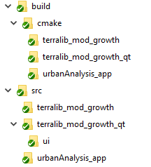

Figura 3 - Estrutura de diretório da Aplicação Urban Analysis.

Como pode ser observado na figura foram criados alguns módulos para a criação da aplicação. Essa modularização tende a deixar a ferramenta mais flexível a auxilia a manutenção do código.

|  |  |
| --- | --- |
| Módulo | Descrição |
| growt | Contém os algoritmos que definem as classificações e métricas. |
| growt_qt | Contém as interfaces gráficas. |
| urbananalysis_app | Aplicação Urban Analysis. |

## Compilação

As ferramentas necessárias para criação do projeto e compilação são:

* GIT: ferramenta de versionamento do código.
  + <https://git-scm.com/>
* CMake: ferramenta para criação dos projetos.
  + <https://cmake.org/>
* Qt 5: Tool kit gráfico utilizado para criação das interfaces.
  + <http://www.qt.io/>
* Compilador: Microsoft Visual Studio, GCC, ...

O endereço para acessar o código da aplicação Urban Analysis utilizando o GIT e:

* <https://user@bitbucket.org/mariopettinati/urban_analysis.git>

Para acessar o repositório da TerraLib também utilizando o GIT, o endereço é:

* <https://git.dpi.inpe.br/terralib5>

Juntamente ao repositório encontra-se um arquivo texto “BUILD-INSTRUCTIONS” detalhando o processo de compilação.

# Aplicação Urban Analysis

O projeto desta aplicação foi desenvolvido de forma que esta ferramenta seja uma aplicação “Stand Alone”, ou seja, mesmo dependente da TerraLib ela não precisa de uma outra aplicação para funcionar.

## Interface Principal

A interface principal da Aplicação Urban Analysis é mostrada na Figura 4 e apresenta à esquerda uma área que será preenchida com os processamentos disponíveis. A área da direita é utilizada para apresentar os parâmetros específicos do processamento selecionado.

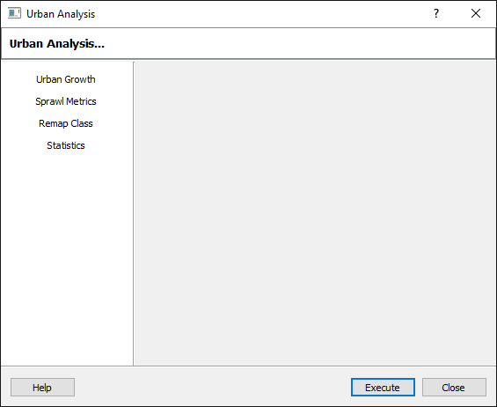

Figura 4 - Interface principal da aplicação.

O botão “Execute” é utilizado para executar o processamento selecionado baseado nos parâmetros definidos pelo usuário.

## Interface Urban Growth

Esta interface executa o processamento de detecção de Crescimento Urbano. Tendo como entrada imagens classificadas de uma região. Cada imagem deve representar essa região em um tempo distinto.

Ao selecionar o item “Urban Growth” é apresentado os parâmetros específicos para este processamento, Figura 5.

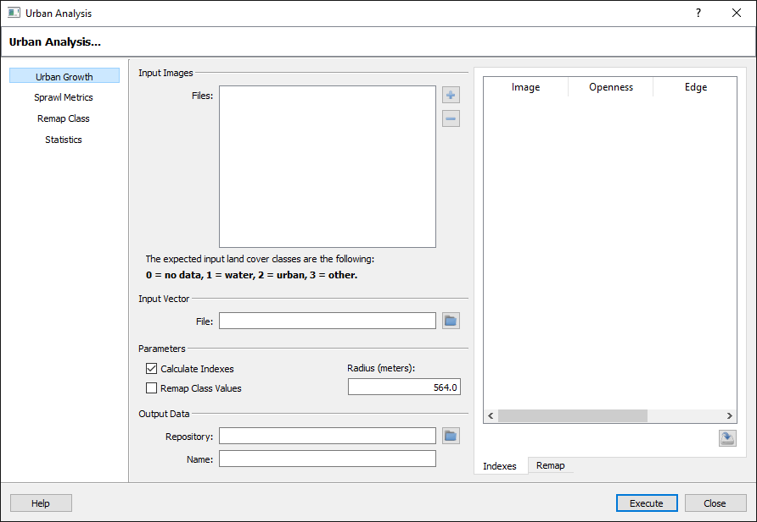

Figura 5 - Interface do processamento Urban Growth.

* Input Images
* + : Adiciona imagens a serem utilizadas no processo de crescimento de região.
* - : Remove as imagens selecionadas.
* Input Vector
* File: Seleção do arquivo vetorial da região em análise.
* Parameters
* Calculate Indexes: Opção para que o calculo dos índices seja executado.
* Remap Class Values: Opção utilizada caso o usuário tenha alterado as informações das classes das imagens de entrada.
* Radius: Definição do valor de raio em metros a ser utilizada.
* Output Data
* Repository: Definição da localização dos dados de saída.
* Name: Definição do nome base a ser utilizado na geração dos dados de saída.

## Interface Remap Class

Esta interface permite ao usuário reclassificar uma imagem classificada. Esse processamento se faz necessário quando os dados de entrada estão diferentes do previsto pela aplicação.

Ao selecionar o item “Remap Class” é apresentado os parâmetros específicos para este processamento, Figura 6.

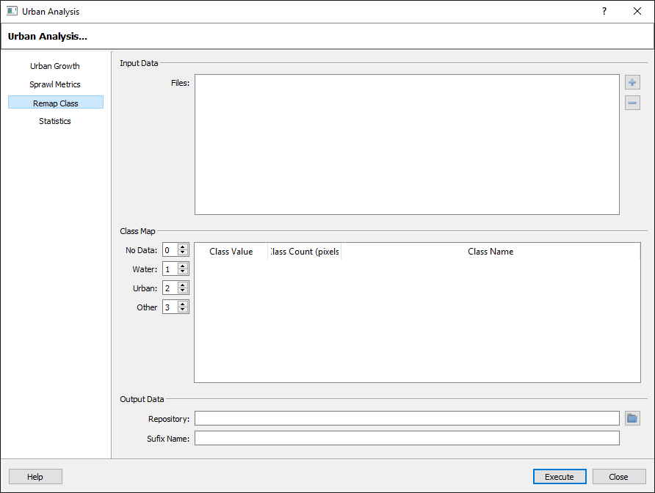

Figura 6 - Interface do processamento Remap Class.

A interface é composta pelos seguintes componentes:

* Input Data
* Files: Imagens de entrada selecionadas pelo usuário.
* Class Map: Definição dos valores de pixels das classes e associação dos valores de pixels da imagem para cada classe.
* Output Data
* Repository: Definição da localização dos dados de saída.
* Sufix Name: Definição do nome base a ser utilizado na geração dos dados de saída.

## Interface Statistics

Esta interface permite ao usuário calcular um conjunto de dados estatísticos baseados nos valores de classes dos *pixels* da imagem. A partir de um dado vetorial como entrada delimitando as áreas de interesse, serão gerados novos atributos de área e contagem de *pixels* para cada classe em cada geometria do dado vetorial.

Ao selecionar o item “Statistics” é apresentado os parâmetros específicos para este processamento, Figura 7.

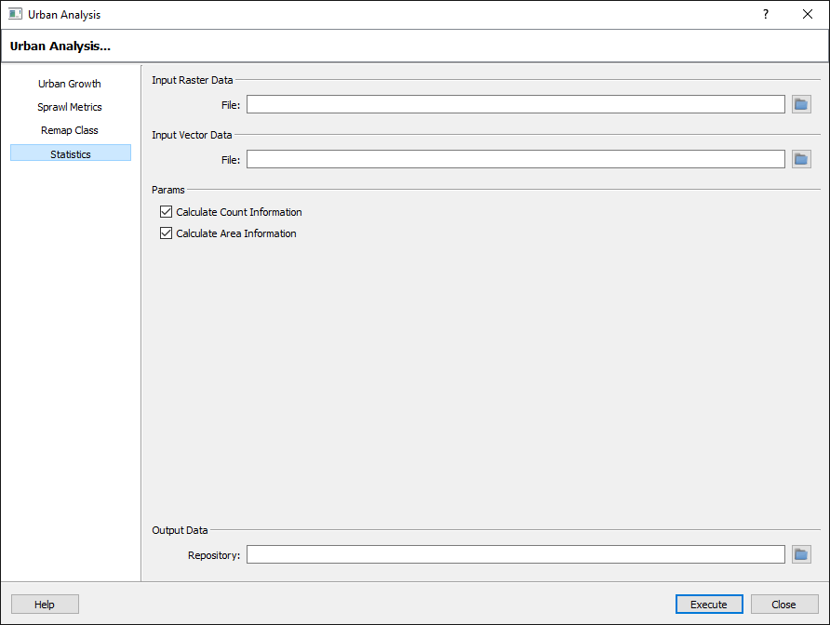

Figura 7 - Interface do processamento Statistics.

A interface é composta pelos seguintes componentes:

* Input Raster Data
* File: Arquivo utilizado como imagem de entrada do processo.
* Input Vector Data
* File: Arquivo utilizado como vetor de entrada do processo.
* Parameters
* Calculate Count Information: habilita o calculo da contagem.
* Calculate Area Information: habilita o calculo da área.
* Output Data
* Repository: Definição da localização e nome do dado de saída.

# Plugin TerraView

Plugin para a aplicação TerraView para acessar as funcionalidades definidas por esta aplicação. Para maiores informações sobre o TerraView ou para fazer o download do TerraView, acesse:

TerraView 5 - <http://www.dpi.inpe.br/terralib5/wiki/doku.php>

# Resultados

A seguir são apresentadas as alguns resultados dos processamentos executados por esta ferramenta.

## Reclassificação

Imagens geradas pelo processo de Reclassificação.

Imagem: belem_aug92_t90_final1.tif

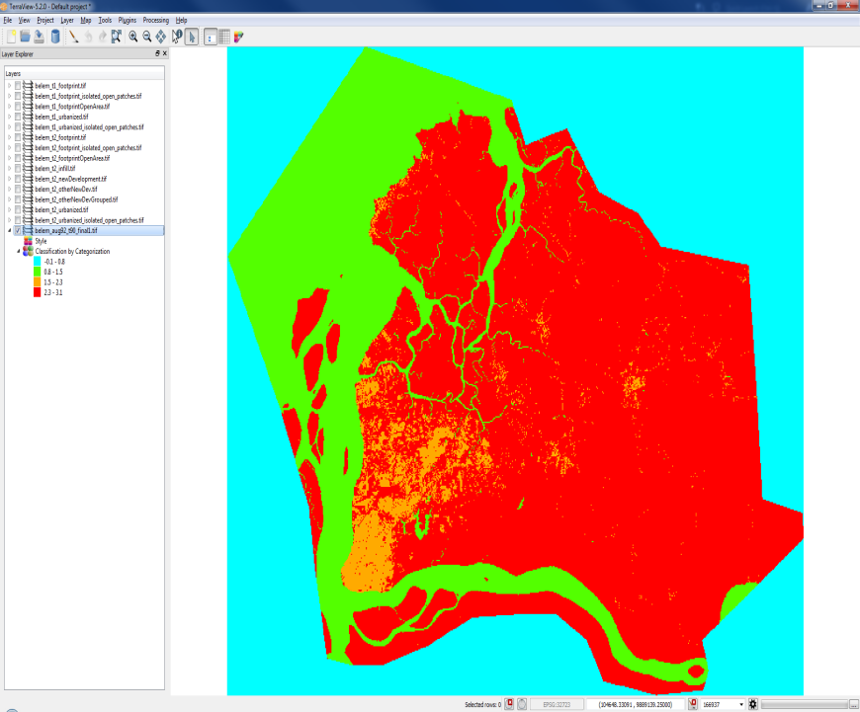

A imagem de entrada para o processo de Reclassificação é composta por 4 classes (4 valores de pixels apenas).

* Valor 0: Dummy (azul)
* Valor 1: Water (verde)
* Valor 2: Urban (laranja)
* Valor 3: Other (vermelho)

As cores utilizadas como legenda da imagem foram geradas de forma aleatória pelo TerraView.

**Geração da imagem “Urbanized Area”**

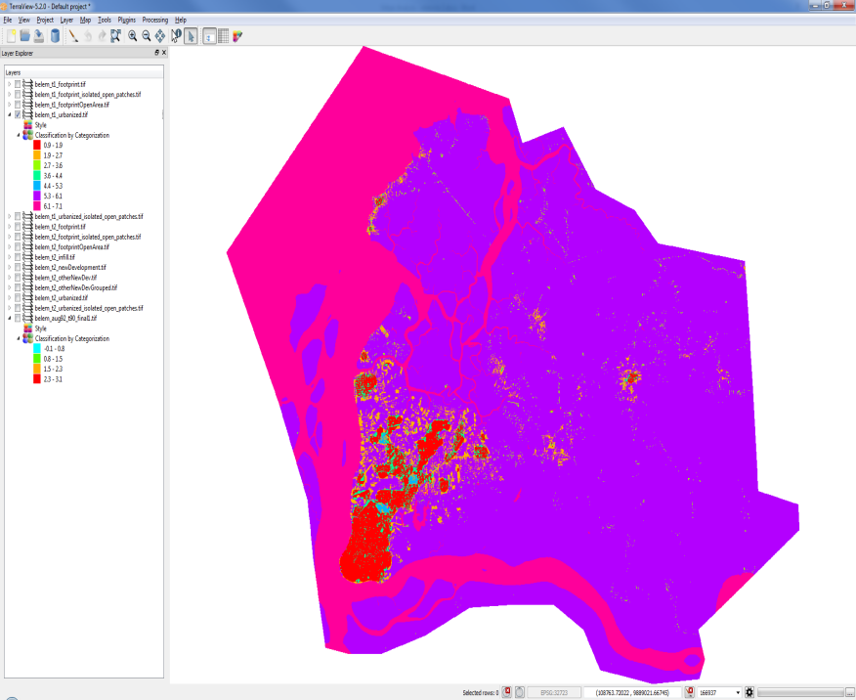

A imagem “Urbanized Area” é composta por 8 classes (8 valores de pixels apenas).

* Valor 0: Dummy
* Valor 1: Urban
* Valor 2: Sub Urban
* Valor 3: Rural
* Valor 4: Urbanized Open Space
* Valor 5: Captured Open Space
* Valor 6: Rural Open Space
* Valor 7: Water

**Geração da imagem “Urban Footprint”**

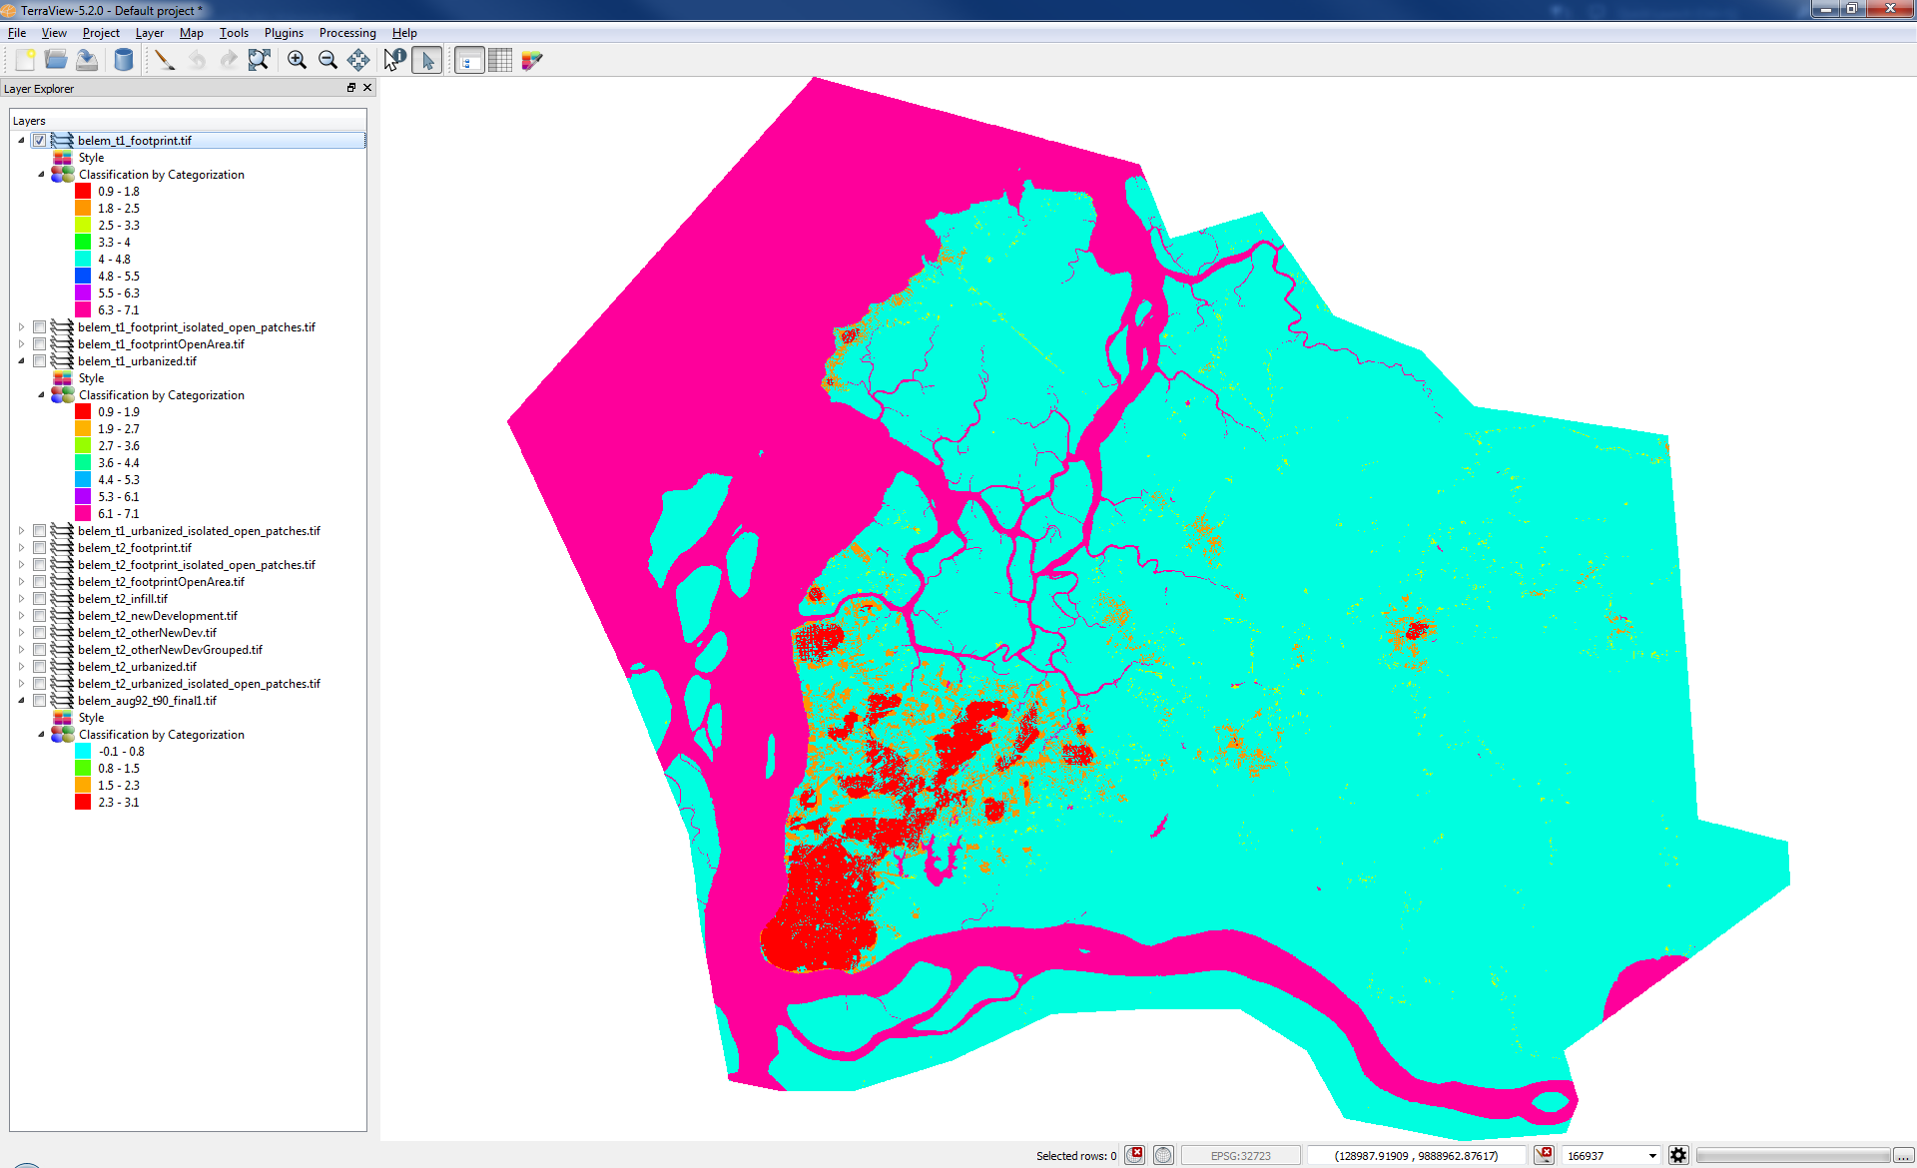

A imagem “Urban Footprint” é composta por 8 classes (8 valores de pixels apenas).

* Valor 0: Dummy
* Valor 1: Urban
* Valor 2: Sub Urban
* Valor 3: Rural
* Valor 4: Fringe Open Space
* Valor 5: Captured Open Space
* Valor 6: Rural Open Space
* Valor 7: Water

## Urban Growth

Abaixo segue o resultado obtido executando a operação de Crescimento Urbano sobre uma imagem da região de Belém.

* Valor 0: Dummy (azul)
* Valor 1: Water (verde)
* Valor 2: Urban (laranja)
* Valor 3: Other (vermelho)

Imagem de Belém de 1990:

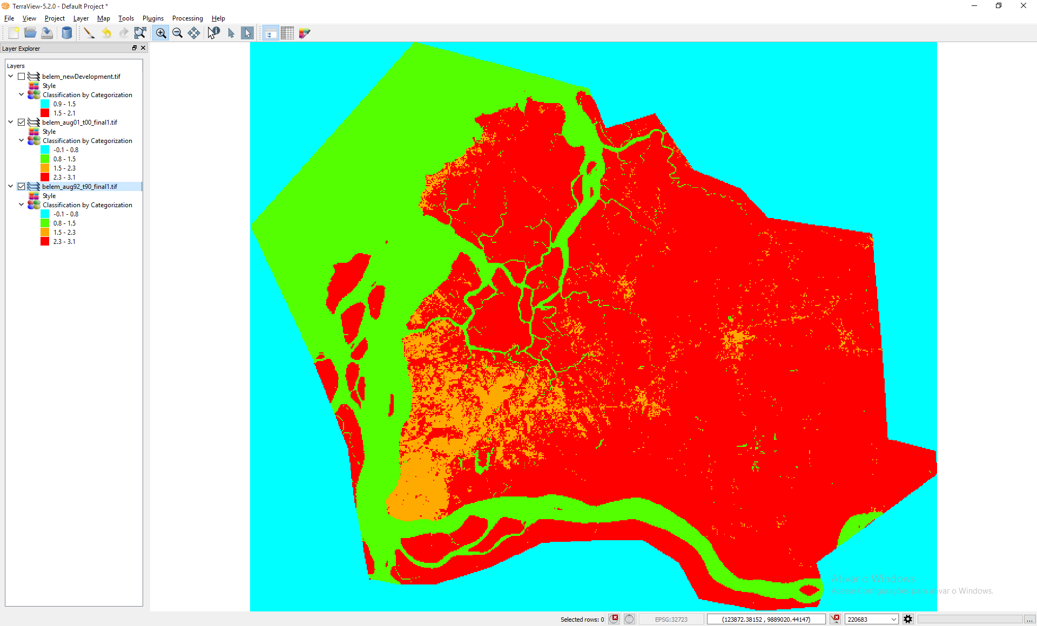Imagem de Belém de 2000:

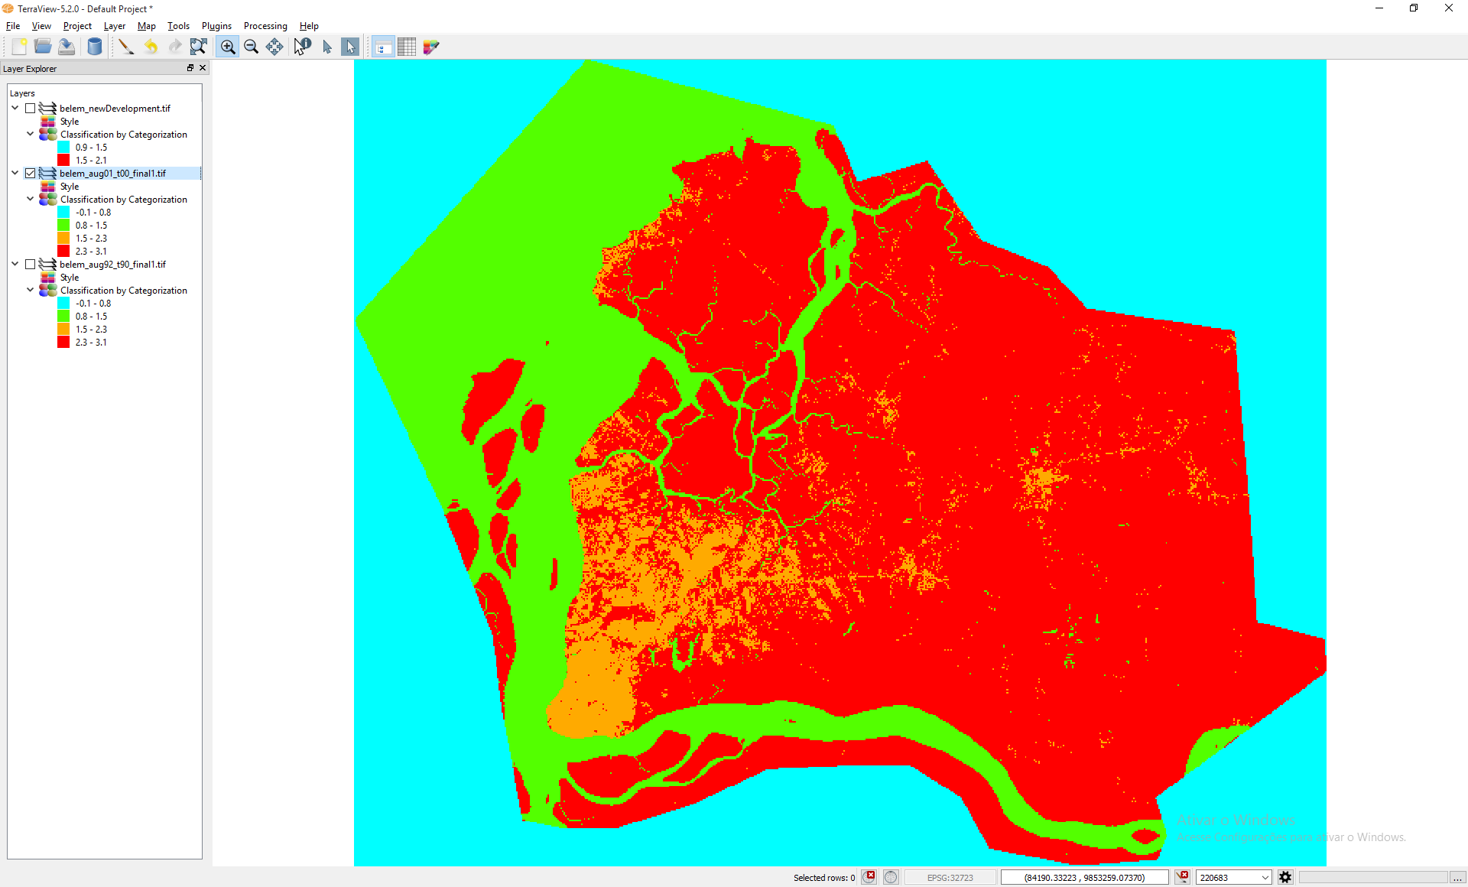

Imagem resultante com as regiões de crescimento urbano.

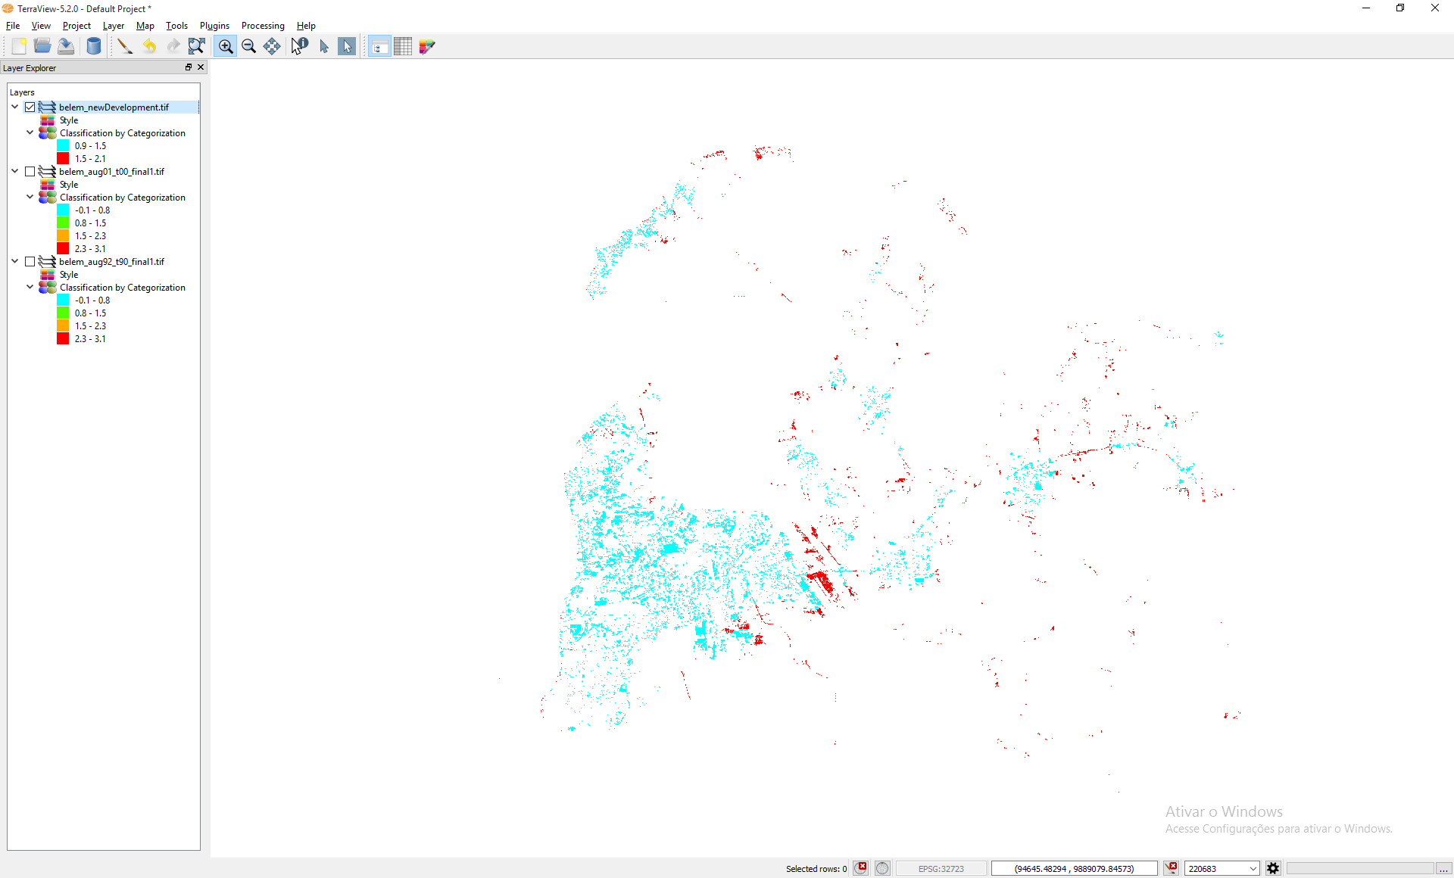

Valores de Pixels:

* Valor 1 – Infill (Azul)
* Valor 2 – Extension (Vermelho)
* Valor 3 - Leapfrog

Podemos perceber melhor o crescimento urbano se visualizarmos as imagens em uma região que ocorreu grande crescimento.

Imagem de Belém em 1990:

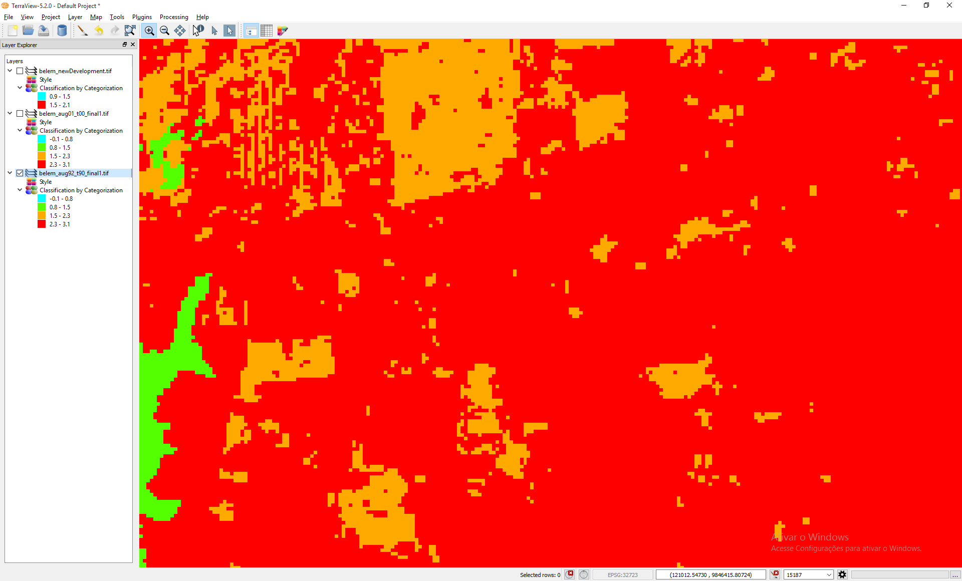

Imagem de Belém em 2000:

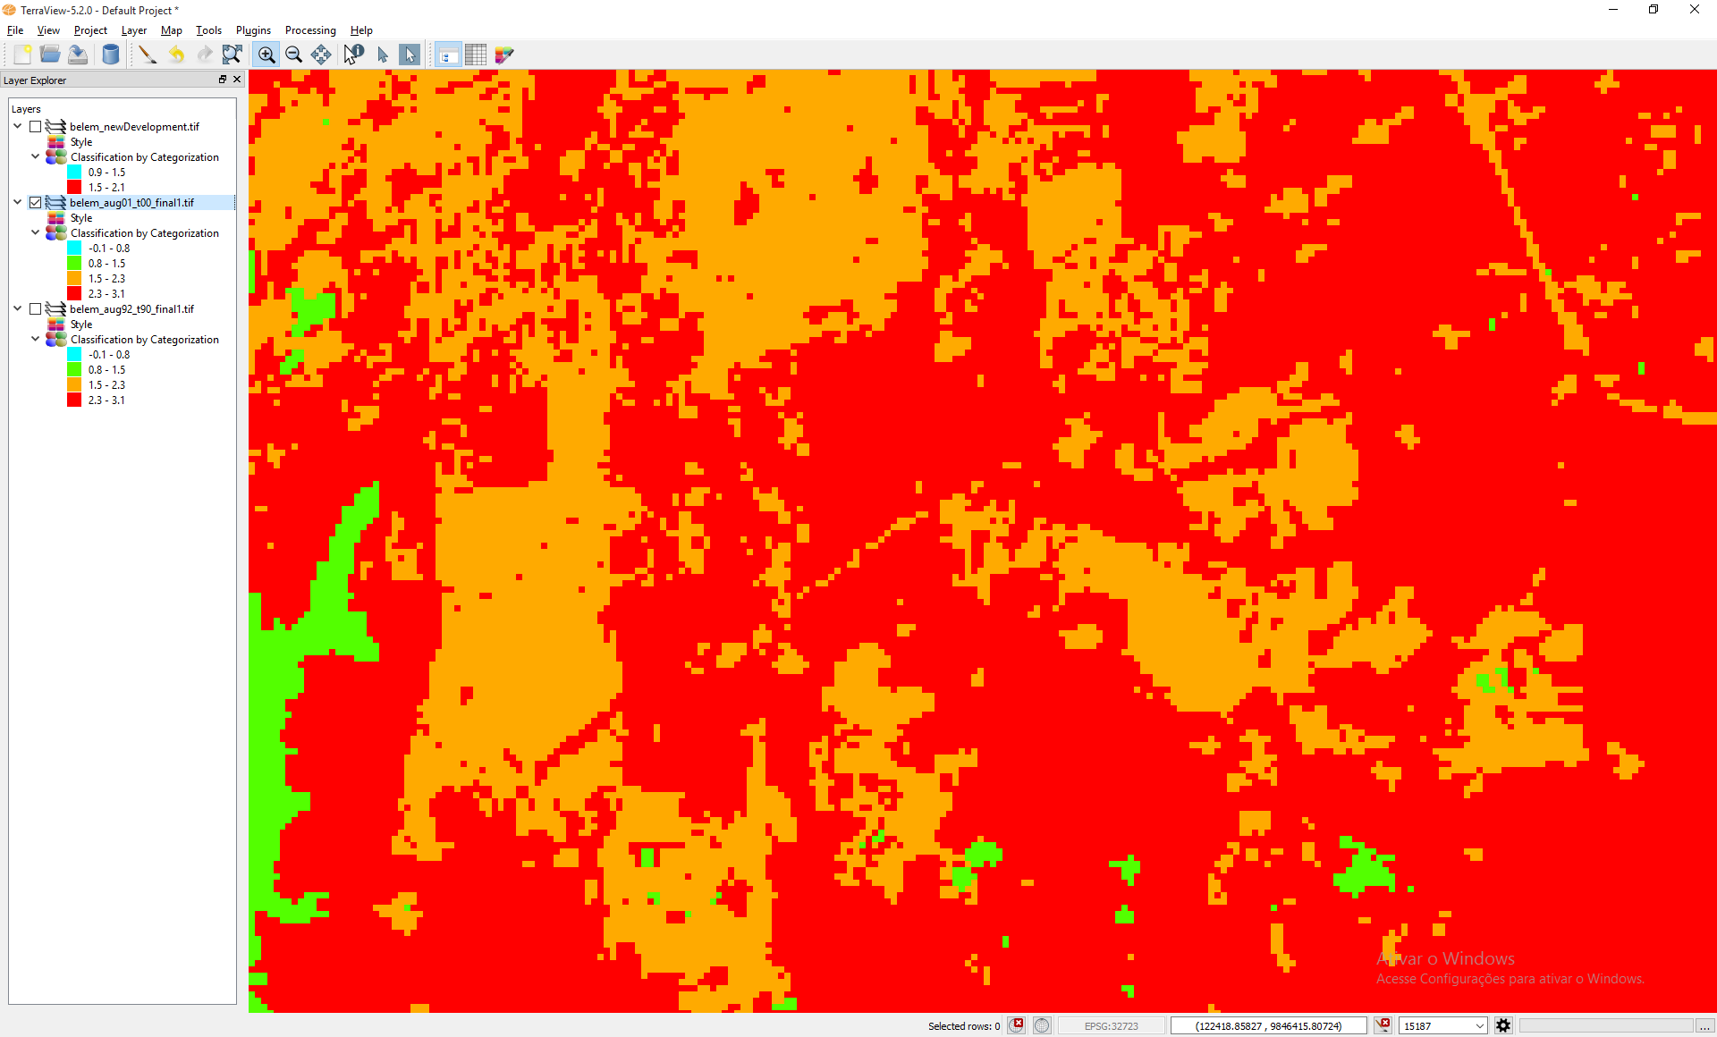

Imagem resultante:

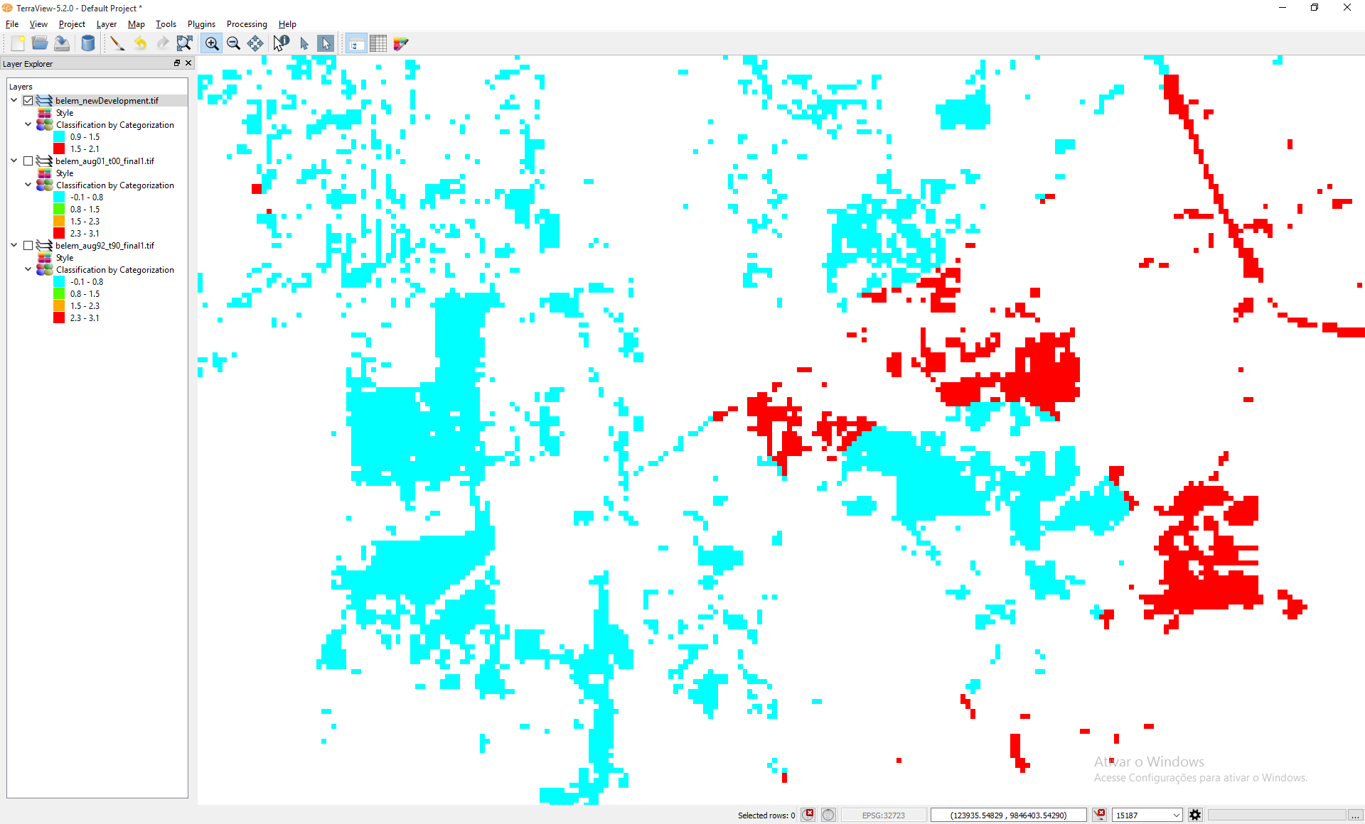

# Bibliografia